濉溪县病媒生物防制项目作业日报

日 期 | 2023.4.4 | 天 气 | 阴 | 温 度 | 6-15℃
日间作业 | 安装维护浍东社区，农林新村等小区毒饵站、捕蝇笼共安装维护毒饵站158个，投溴鼠灵7900克，捕蝇笼106个，投苍蝇引诱剂5300克。
夜间作业 | 无
今日完成 | 浍东社区，农林新村等小区毒饵站、捕蝇笼的安装维护。
作业中存在的问题及建议 | 无

现场施工图片
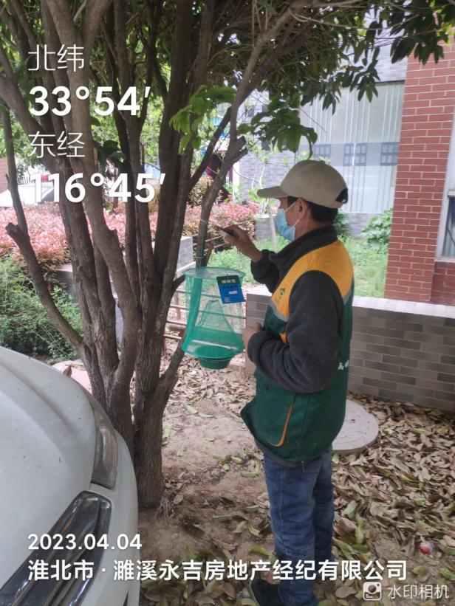 | 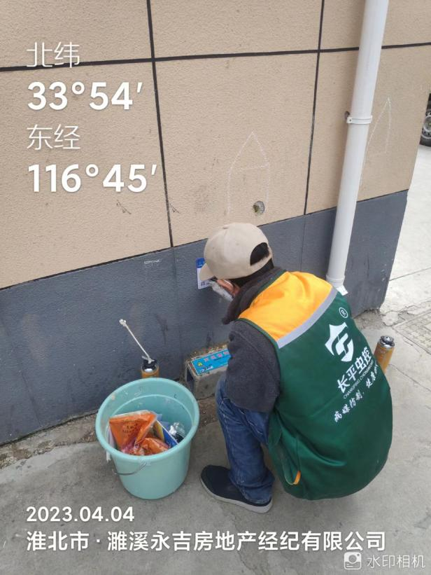
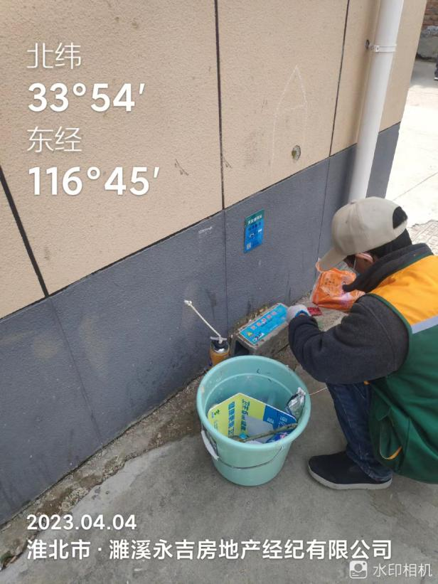 | 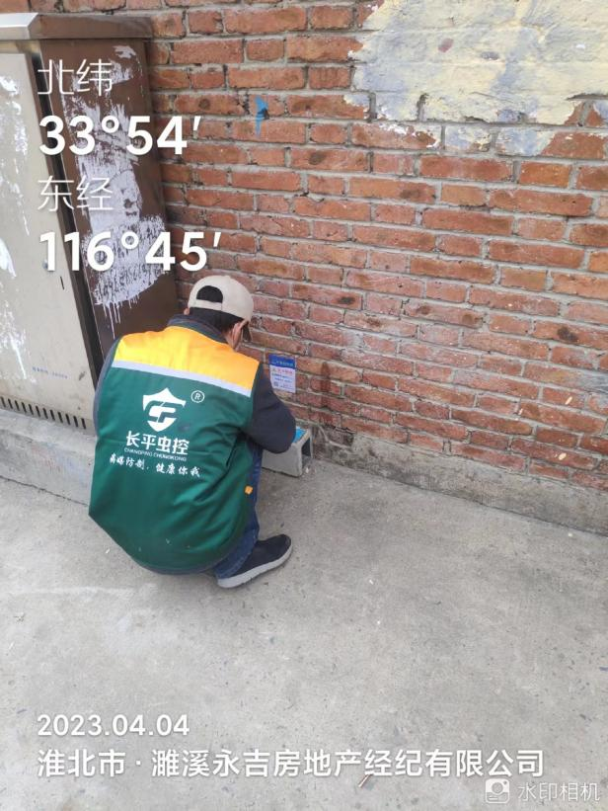
填报人：张武全 | 联系电话：18356199195

